SIM-Labor im SS05

Versuch 4

Telefonanlage

 | Name | Vorname | Matr.Nr. | Semester
Verfasser | Loos | Andrej | 982704 | 7
Teilnehmer | Hemmerling | Rolf | 916657 | -
Teilnehmer

Protokoll
Versuchsbericht

Professor/Lehrbeauftragter Prof.Dr.-Ing. Stricker
Testat

Vortestat

Inhaltsverzeichnis
Seite
1. Allgemeines………………………………………………………………...3
2. Einleitung…………………………………………………………………...3
3. Versuchsaufbau…………………………………………………………...3
4. Vorbereitung……………………………………………………………….4
5. Versuchsdurchführung…………………………………………………..5
5.1 Telefonanlage A…………………………………………………...8
5.2 Telefonanlage B………………………………………………….13
5.3 Telfonanlage C…………………………………………………...16
5.4 Telefonanlage D………………………………………………….22
6. Statistik der Telefonanlage D………………………………………….26

s
1. Allgemeines.

Das Simulationsverfahren ist ein technisches Werkzeug, das einen voraussichtlichen Ablauf von verschiedenen Vorgängen vorhersagen kann.

Beim Simulieren muss man besonders auf den zeitlichen Verlauf, kostengünstigen Prüfvorgang, das Verhalten von verschiedenen technischen und organisatorischen Konzepten zu achten.

Der typische Simulationsvorgang geschieht heutzutage meist auf den PCs mit Hilfe von speziellen Software (DOSIMIS, SIMULINK, PSPICE, usw.).

2. Einleitung.

Es ist eine Simulation der Auslastung einer Telefonanlage in verschiedenen Konfigurationen zu erstellen.

Erreicht werden soll eine genauere Kenntnis der optimalen Dimensionierung der Anlage einer fiktiven Firma mit Telefonverkauf.

3. Versuchsaufbau.

Bei der Labordurchführung stand ein Rechner mit dem Programm DOSIMIS als Werkzeug zur Verfügung.

Bild 1: Laboraufbau.

4. Vorbereitung.

4.1 Versuchsgliederung.

Telefonanlage A
- Eine Amtsleitung
- Alle 5 Minuten Anruf von Extern (exponentialverteilt)
- Im Schnitt 3 Minuten pro Gespräch (Erlang-2-verteilt)
- Teilnehmer werden bei besetztem Anschluss abgewiesen
- Abgewiesene Teilnehmer rufen nicht erneut an

Telefonanlage B
- Eine Amtsleitung
- Alle 5 Minuten Anruf von Extern (exponentialverteilt)
- Im Schnitt 3 Minuten pro Gespräch ( Erlang-2-verteilt )
- Teilnehmer werden bei besetztem Anschluss abgewiesen
- Jedoch rufen 90% der abgewiesenen Anrufer nach 1 Minute (exponentialverteilt) erneut an

Telefonanlage C

- Eine Amtsleitung
- Alle 5 Minuten Anruf von Extern (exponentialverteilt)
- Im Schnitt 3 Minuten pro Gespräch (Erlang-2-verteilt)
- Teilnehmer werden bei besetztem Anschluss abgewiesen
- Jedoch rufen 90% der abgewiesenen Anrufer nach 1 Minute (exponentialverteilt) erneut an
- Zusätzlich werden alle 30 Minuten (normalverteilt, Standardabweichung 5 Minuten)
abgehende Gespräche nach Extern versucht
- Abgehende Gespräche dauern im Schnitt 6 Minuten (Erlang-2-verteilt)
- Die abgehenden Gesprächsversuche werden solange wiederholt
(alle 0,5 Minuten, exponentialverteilt), bis sie erfolgreich geführt werden können

Telefonanlage D

- Zwei Amtsleitung (Amtsleitung eins ist bevorrechtigt)
- Alle 5 Minuten Anruf von Extern (exponentialverteilt)
- Im Schnitt 3 Minuten pro Gespräch (Erlang-2-verteilt)
- Teilnehmer werden bei besetztem Anschluss abgewiesen
- Jedoch rufen 90% der abgewiesenen Anrufer nach 1 Minute (exponentialverteilt) erneut an
- Zusätzlich werden alle 30 Minuten (normalverteilt, Standardabweichung 5 Minuten)
abgehende Gespräche nach Extern versucht
- Abgehende Gespräche dauern im Schnitt 6 Minuten (Erlang-2-verteilt)
- Die abgehenden Gesprächsversuche werden solange wiederholt
(alle 0,5 Minuten, exponentialverteilt), bis sie erfolgreich geführt werden können

4.2 Verwendete Wahrscheinlichkeitsverteilungen

4.2.1 Exponentialverteilung

In Bild 2 ist die entsprechende Wahrscheinlichkeitsdichtefunktion nach Gleichung 1 aufgetragen. Der Mittelwert µ wurde hier beispielsweise mit 5 Minuten beziffert, da im Schnitt alle 5 Minuten ein Anruf von Extern kommen soll.

(Gleichung 1)

Bild 2: Wahrscheinlichkeitsdichtefunktion der Exponentialverteilung

4.2.2 Erlang-2-Verteilung

In Bild 3 ist die entsprechende Wahrscheinlichkeitsdichtefunktion nach Gleichung 2 dargestellt. Der Mittelwert µ wurde hier beispielsweise mit 6 Minuten beziffert, da in Telefonanlage C ein abgehender Anruf im Schnitt 6 Minuten dauern soll.

(Gleichung 2)

Bild 3: Wahrscheinlichkeitsdichtefunktion der Erlang-2-Verteilung

4.2.3 Normalverteilung

In Bild 4 ist die entsprechende Wahrscheinlichkeitsdichtefunktion nach Gleichung 3 aufgetragen. Der Mittelwert µ wurde hier beispielsweise mit 30 Minuten beziffert, da in Telefonanlage C und D im Schnitt alle 30 Minuten ein abgehender Anruf erfolgen soll.

(Gleichung 3)

Bild 4: nicht-normierte Wahrscheinlichkeitsdichtefunktion der Normalverteilung

4.3 Allgemeines zu DOSIMIS und Erklärung der verwendeten Symbole

Das Programm DOSIMIS bietet mehrere Elemente zur Realisierung stochastischer Simulationen. Verwendet werden in diesem Versuch lediglich die Elemente: „Quelle“, “Senke“, „Arbeitsstation“, „Lager“ und „Verteilelemente“.

Die Quelle dient entweder zur Erzeugung von Produkten in der Simulation. Produkte repräsentieren die die Simulation durchfließenden Objekte, in diesem Fall Telefonanrufe.

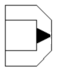
Bild 5: Quelle.

Die Arbeitsstation dient der Verarbeitung von Produkten, wobei hier die Bearbeitungszeit, die mögliche Stückzahl und weitere Attribute eingestellt werden können.

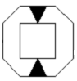
Bild 6: Arbeitsstation.

Sollten alle Produkte von einer Maschine abgearbeitet werden, so ist es möglich, diese in einer Senke zu zählen.

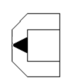
Bild 7: Senke.

Im Folgenden wird der Produktfluss durch Pfeile symbolisiert, wobei es bei Verteilungen an mehrere nachfolgende Elemente Prioritäten gibt, die durch aufsteigende Nummerierung sichtbar gemacht wird:
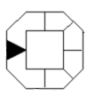
Bild 8: Verteilelement

Sollten nicht alle Produkte von einer Arbeitsstation abgearbeitet werden können, so ist es möglich, diese in einem Lager „aufzuschlängeln“. Ferner bieten sie auch eine gute Möglichkeit, die sie durchlaufenden Produkte zu zählen.
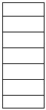
Bild 9: Lager

5. Versuchsdurchführung.

5.1 Telefonanlage A

5.1.1 Modell

Das im Bild dargestellte Modell der Telefonanlage A arbeitet wie folgt:

Die Quelle generiert alle 5 Minuten (exponentialverteilt) einen Anruf und gibt es an das Verteilelement weiter, der wiederum an die Arbeitsstation, welche die Amtsleitung repräsentiert von dort aus wird der Anruf an die Senke1 weitergeleitet und von der gezählt und terminiert.

Ist die Arbeitsstation belegt, so wird der Anruf auf die Senke 2 geleitet, die abgewiesene Anrufe aufnimmt und zählt.
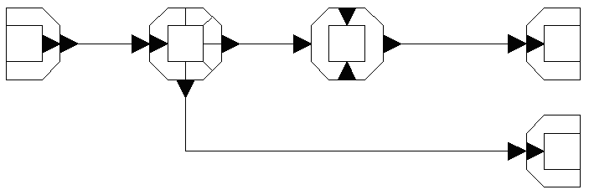
Bild 10: Modell der Telefonanlage A

5.1.2 Einstellungen der Elemente:

In den unten folgenden Bildern werden die vorgenommenen Einstellungen bei der Simulation der Telefonanlage A dargestellt.

Bild 11 ist das Menü für die Konfiguration der Quelle, die ankommende Anrufe repräsentiert und generiert. Die eingestellte Parameter sind: Erwartungswert=300s exponentialverteilt, Objekttyp=1 mit Häufigkeit=100.

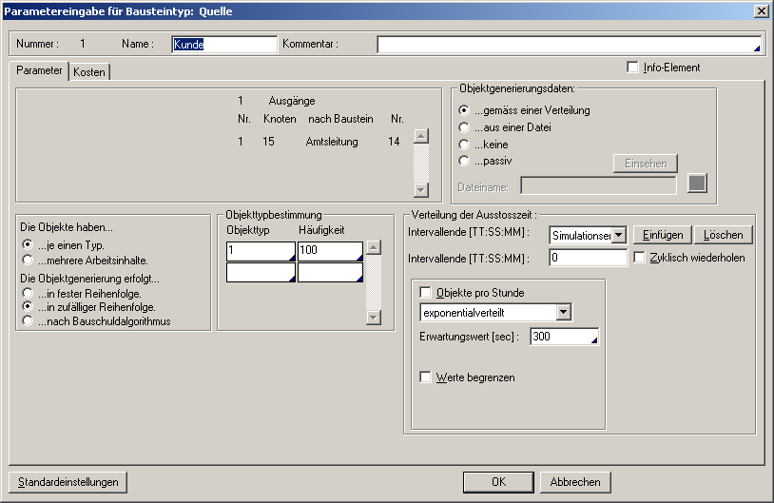
Bild 11: Parameter der Quelle.

Im nächsten Bild werden die Parameter des Verteilelementes zum Verteilen von ankommenden Anrufen abgelichtet. Es werden ein Eingang und zwei Ausgänge, Förderweg=0m und Geschwindigkeit=1m/s im Untermenüpunkt Parameter, im Untermenüpunkt Strategie alternierend mit Prioritätsverteilung Ausgang 1=2 zur Arbeitstation und Ausgang 2=1 bei der besetzten Leitung eingestellt.

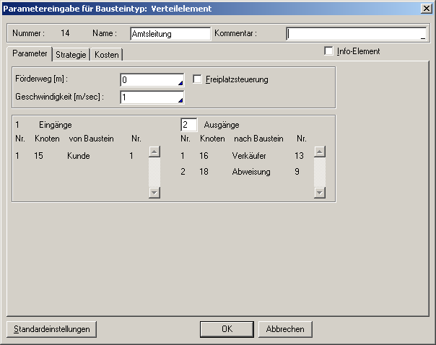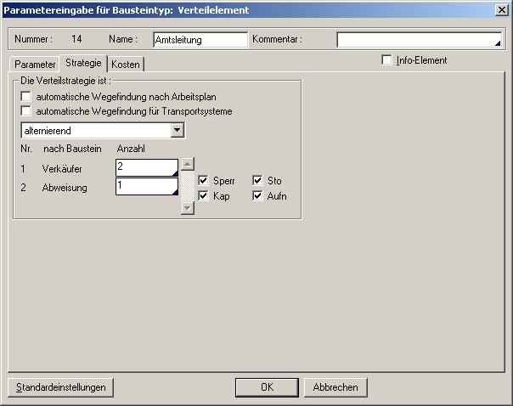
Bild 12: Parameter des Verteilelements.

Bild 13 stellt die Einstellungen der Arbeitsstation dar, die Amtsleitung repräsentiert. Hier wurde, entsprechend der Aufgabenstellung, die Erlang-2-Verteilung mit Erwartungswert von 180s gewählt.

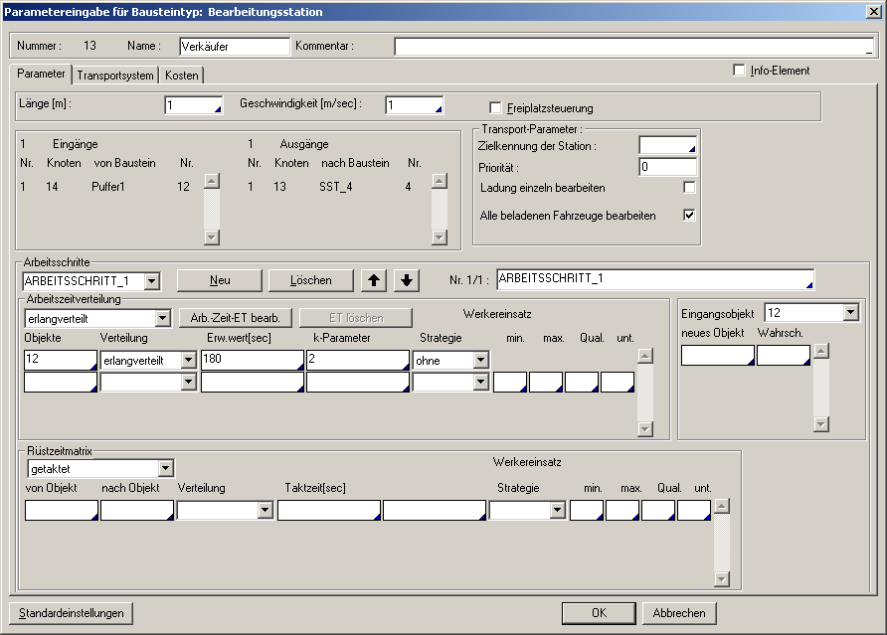
Bild 13: Einstellungen der Arbeitsstation.

Die beiden Senken, die als Verbindung zur Außenwelt dienen, wurden nur als getaktet mit Taktzeit 1s konfiguriert (Bild 14).

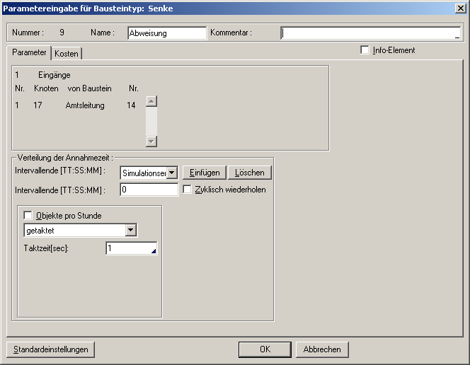
Bild 14: Senkeneinstellungen.

Für die Simulationsparameter wurde einen Statistikintervall von 20 Tagen mit je 8 Stunden Simulationszeit eingestellt.

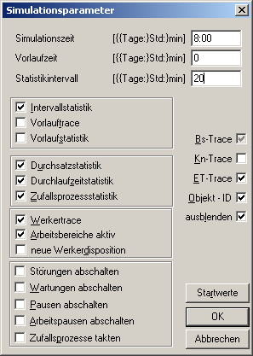
Bild 15: Simulationsparameter.

5.1.3 Ergebnisse

Für die Beantwortung in der Aufgabe gestellten Fragen werden die Ergebnisdaten von Durchsatz und prozentueller Auslastung der Simulation benötigt (Bild 16/17).

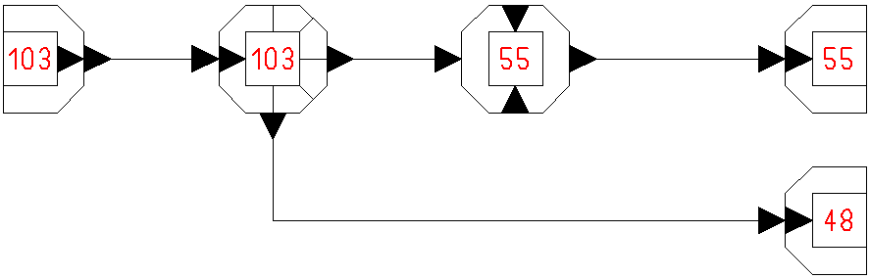
Bild 16: Durchsatz der Amtsleitung.

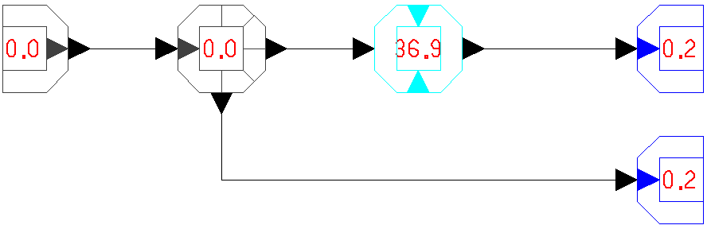
Bild 17: prozentuelle Auslastung der Amtsleitung

5,1.4 Beantwortung der Fragen

Nr.: | Frage | Ergebnisse
1 | Gesamtzahl der Anrufer | 103
2 | Erfolgreich geführte Gespräche | 55
3 | Abgewiesene Anrufer | 48
4 | Prozentuale Auslastung der Amtsleitung | 36,9%
Tabelle 1: Beantwortung der Fragen für Telefonanlage A

Es fällt auf, dass die Amtsleitung mit 36,9% belastet ist, obwohl immerhin 48 von 103 Anrufen abgewiesen wurden. Dies gescheit auf Grund der Tatsache, dass die abgewiesenen Anrufer nicht mehr zurückrufen. Es werden 53,4% aller anrufenden Kunden bedient.
5.2 Telefonanlage B

5.2.1 Modell

Der in Bild 18 dargestellte Grundaufbau ähnelt dem der Anlage A, jedoch wurde der zusätzliche Verteilelement so eingestellt, dass 10% der abgewiesenen Anrufer zu der Senke 2 geleitet und dort terminiert werden.

90% der gescheiterten Anrufversuche erreichen das Lager, wo eine Wartezeit von einer Minute (exponentialverteilt) durchgeführt wird, bevor ein erneuter Anrufversuch erfolgt.

Ist diesmal die Amtsleitung frei gelangt der Anruf in das Zusammenführungselement und von dort über ein Verteilelement zur Arbeitstation, wo sich der Vorgang wiederholt.

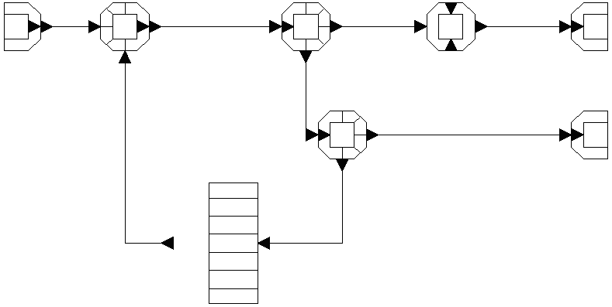
Bild 18: Modell Telefonanlage B

5.2.2 Einstellungen der Elemente:

Da in diesem Aufgabenteil das Modell der Telefonanlage A nur erweitert wurde, sind die meisten Einstellungen der Elemente gleich geblieben. Deswegen werden hier nur die Parameter der zusätzlichen Elemente angesprochen.

Das Zusammenführungselement wird so eingestellt, das es zwei Eingänge und einen Ausgang, minimale Kapazität (Förderweg=0) und Vorfahrtstrategie = FIFO (first in,first out) hat (Bild 19).

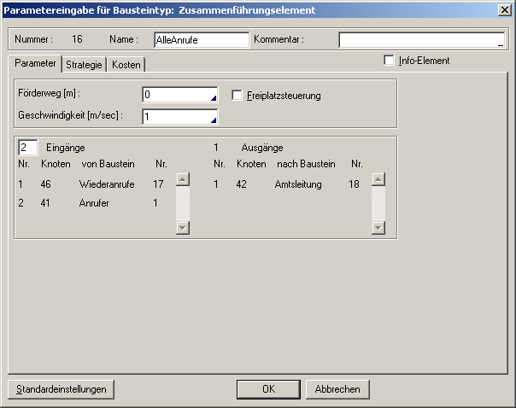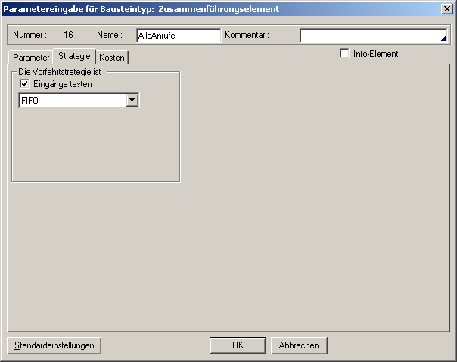
Bild 19: Parameter des Zusammenführungselementes.

Das zusätzliche Verteilelement wurde so konfiguriert, das 90% der abgewiesenen Anrufer es wieder versuchen: Untermenü→Strategie→prozentual→Ausgang 1=90%, Ausgang 2=10% (Bild 20).

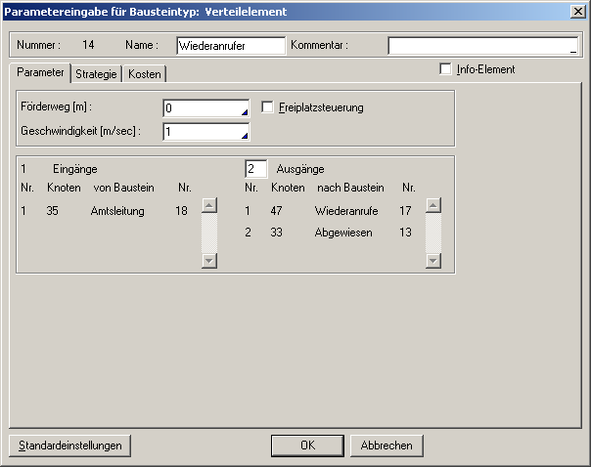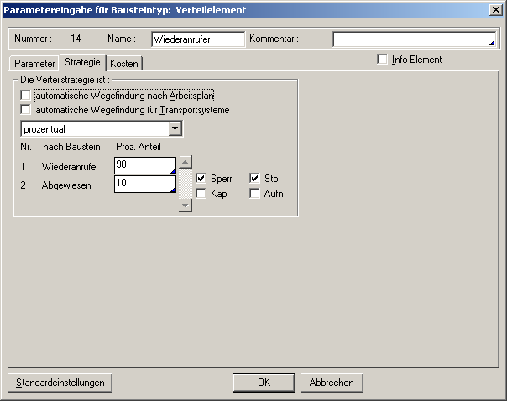
Bild 20: Verteilelement 2.

Das Lager wurde auf eine Kapazität von 100 Anrufern ausgelegt, die exonentialverteilt 1 Minute lang im Lager verbleiben (Bild 21).
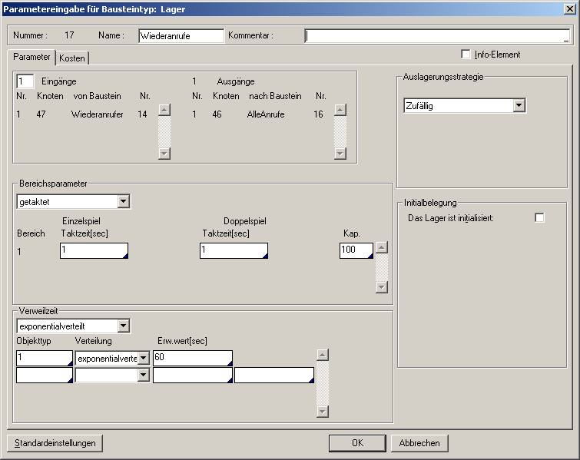
Bild 21: Einstellungen des Lagers.

5.2.3 Ergebnisse

Bilder 22/23 zeigen wiederum den Durchsatz und die prozentuelle Auslastung der Amtsleitung. Rufen die Teilnehmer teilweise erneut an, so ist die Leitung bereits deutlich besser ausgenutzt, sie ist 59,3% der Zeit benutzt. Es wurde nur 3 von 103 Anrufen abgewiesen. Es werden 97,08 % aller Kunden bedient.

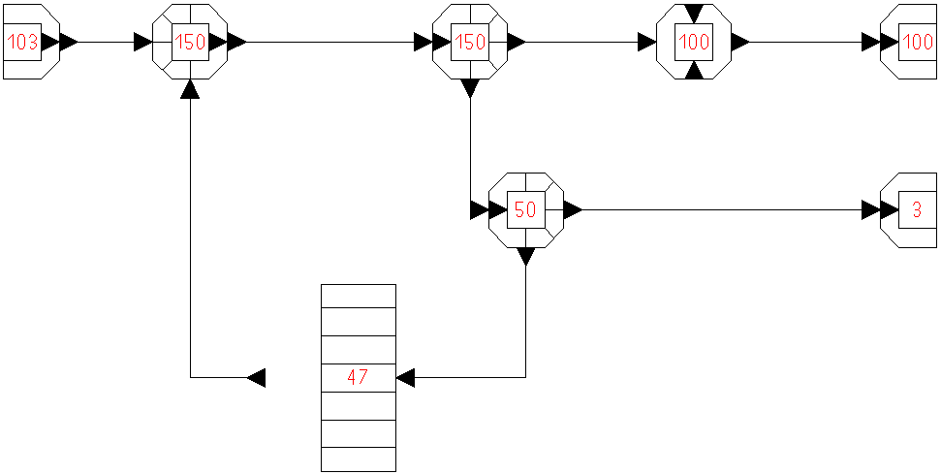
Bild 22: Durchsatz.
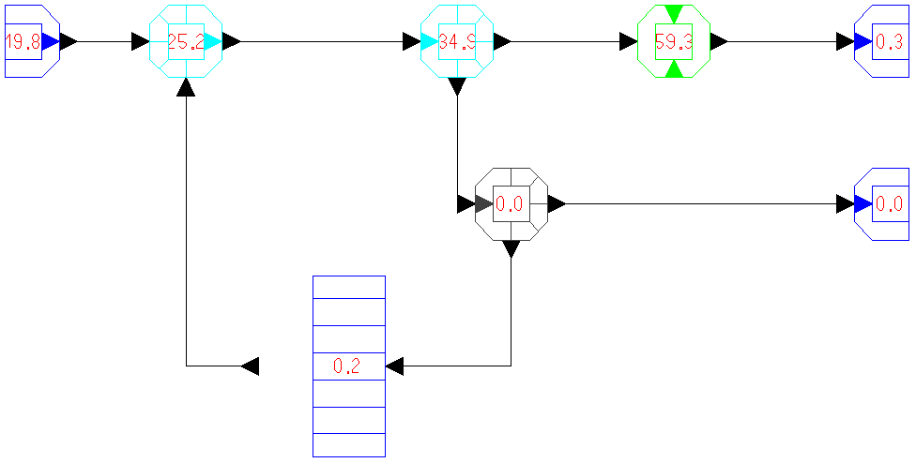
Bild 23: prozentuelle Auslastung.

5.2.4 Beantwortung der Fragen

Nr.: | Frage | Ergebnisse
1 | Gesamtzahl der Anrufe | 103
2 | Erfolgreich geführte Gespräche | 100
3 | Anrufversuche insgesamt | 150
4 | Endgültig Abgewiesene Anrufer | 3
5 | Prozentuale Auslastung der Amtsleitung | 59,3%
Tabelle 2: Beantwortung der Fragen für Telefonanlage B

5.3 Telefonanlage C

5.3.1 Modell.

Der in Bild 24 dargestellte Aufbau unterscheidet sich von der Anlage B insofern, dass ein zweiter Simulationskreis hinzugefügt wurde, der für die abgehenden Gespräche steht. Der zweite Kreis arbeitet wie folgt, die Gespräche werden alle 30 Minuten (normalverteilt, Standardabweichung 5 Minuten) in der Quelle 2 generiert, die sie an das Zusammenführungselement und das Verteilelement weiterleitet, das wiederum gibt es an die Arbeitsstation, die die Amtsleitung für abgehende Gespräche repräsentiert. Danach laufen die Gespräche in den alten Kreis.
Falls die Arbeitstation besetzt ist gehen die Gespräche von dem Verteilelement in das Lager. Dort wird das Warteverhalten simuliert da nach einer Wartezeit von 1 Minute (exponentialverteilt) ein erneuter Versuch gestartet wird. Von dort aus geht es in das Zusammenführungselement.

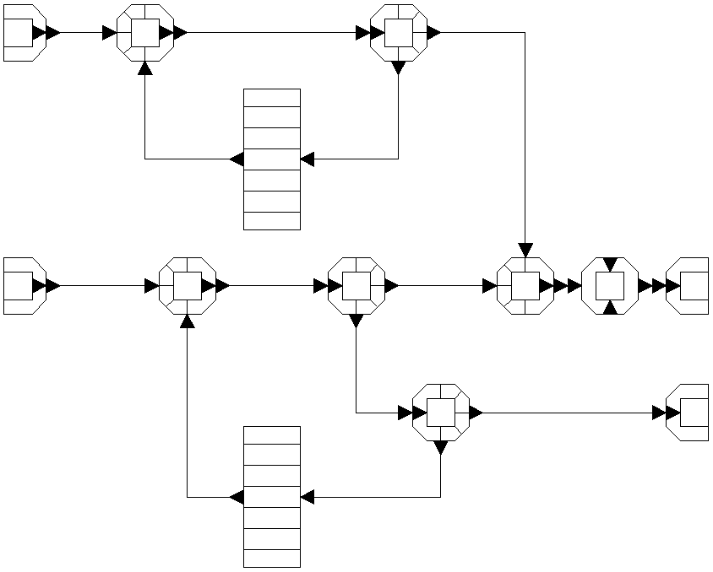

Bild 24: Modell der Telefonanlage C.

5.3.2 Einstellungen der Elemente.

Das Modell der Telefonanlage C ist wiederum eine Erweiterung, jetzt aber der Telefonanlage B. Die Einstellungen für die gebliebenen Elemente gelten also auch hier.

Für die abgehenden Anrufe wurde zusätzliche Senke eingeführt. Als Einstellungsparameter gelten hier die Normalverteilung mit dem erwartungswert von 1800s und Standardabweichung 300s (Bild 25).

Danach folgende Zusammenführungselemente wurde mit zwei Eingängen und einem Ausgang ausgestattet, und die Strategie wurde auf FIFO (first in, first out) festgelegt (Bild 26).
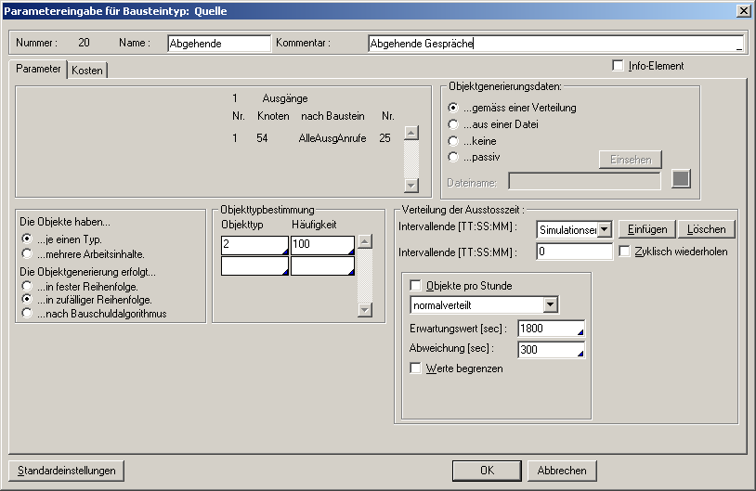
Bild 25: Einstellungen der Senke 2.

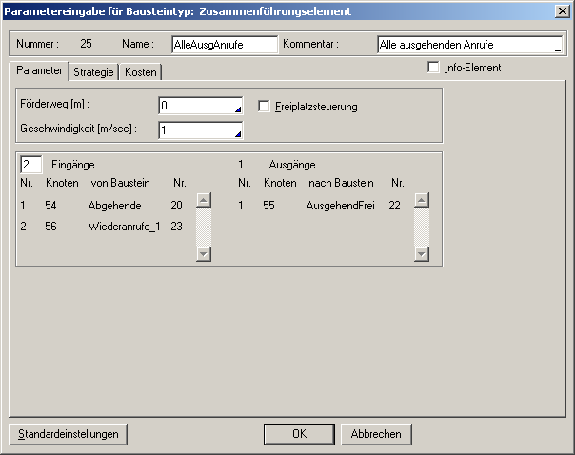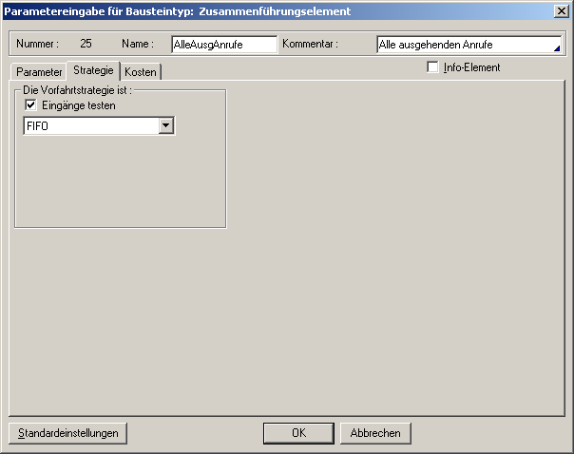
Bild 26: Einstellungen der Zusammenführungselemente.

Als nächstes kommt das Verteilelement (Bild 27) mit einem Eingang, zwei Ausgängen und alternierender Verteilstrategie, das bei der besetzten Arbeitstation die abgehenden Anrufe in ein Lager oder an das Zusammenführungselement vor der Arbeitstation weiterleitet.

Das Lager wurde eine Kapazität von 100 Anrufen festgelegt mit einer Verweilzeit von einer halben Minute exponentialverteilt (Bild 28).

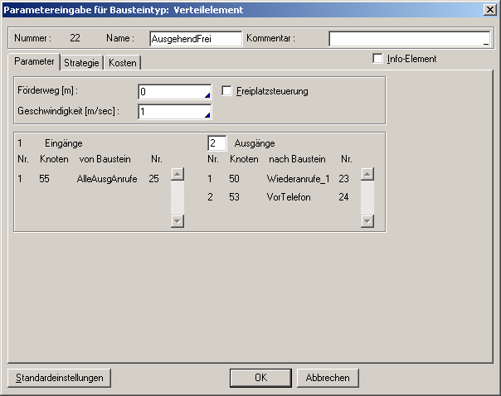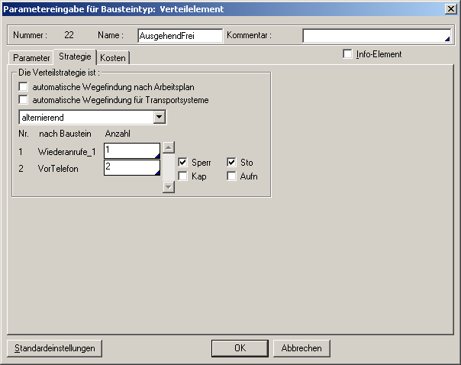
Bild 27: Parameter des Verteilelementes.

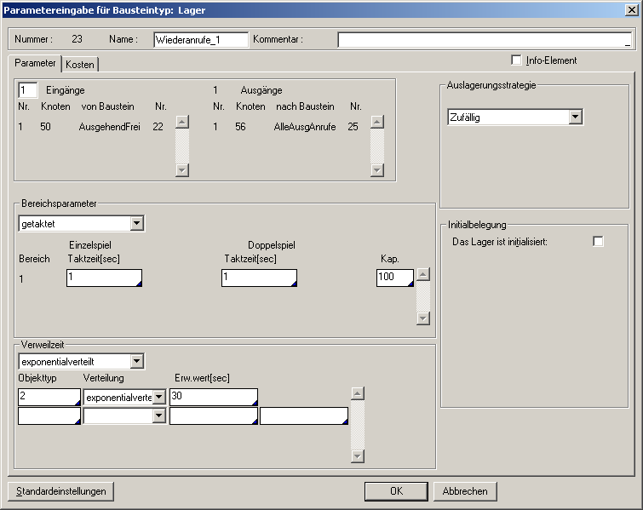
Bild 28: Parameter des Lagers.

Das Zusammenführungselement (Bild 29) besteht aus zwei Eingängen und einem Ausgang, und als Vorfahrtsstrategie wurde wieder FIFO eingestellt.

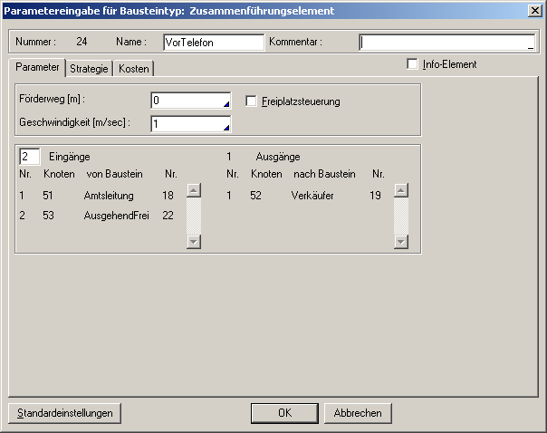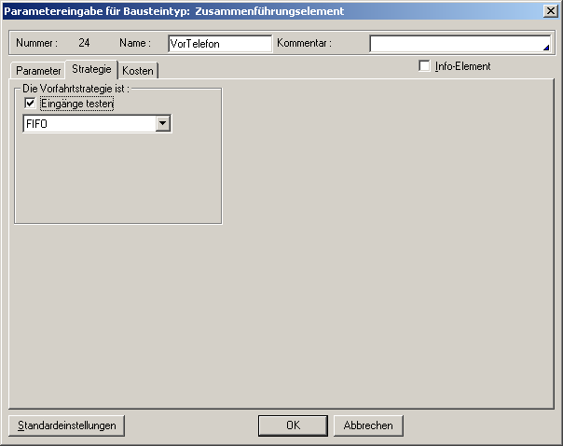
Bild 29: Parameter Zusammenführungselement.

5.3.3 Ergebnisse

Bilder 30/31 zeigen wiederum den Durchsatz und die prozentuelle Auslastung der Amtsleitung.

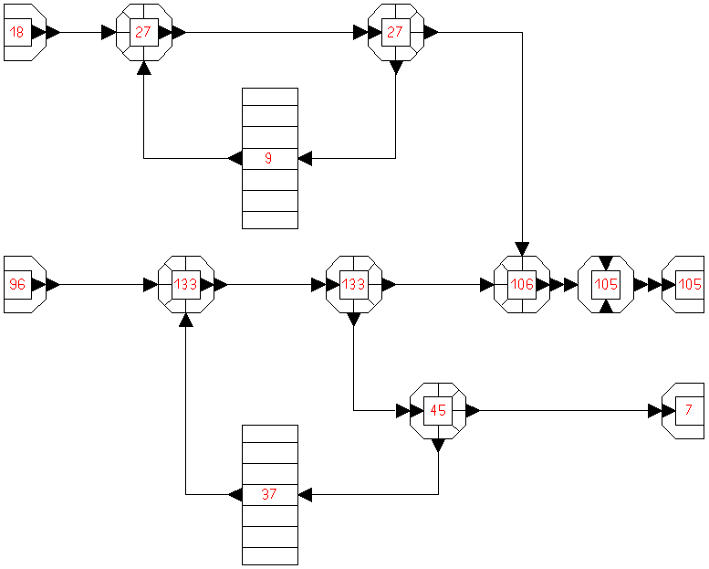

Bild 30: Durchsatz der Telefonanlage C.
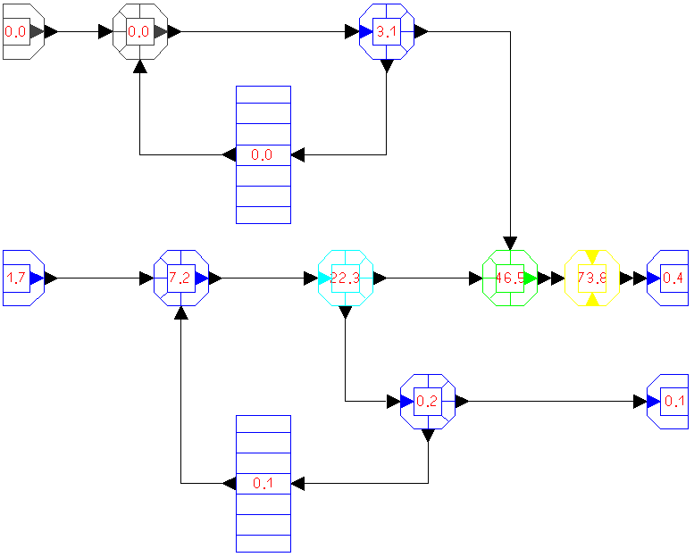
Bild 31: prozentuelle Auslastung.

In diesem Modell kommen erstmalig abgehende Gespräche hinzu. Realisiert wird dies mit einem weiteren Simulationskreis. Durch die abgehenden Gespräche ist die Zahl der endgültig abgewiesenen Gespräche auf 7 gestiegen, obwohl hier nur 96 Anrufe vorgenommen wurden. Dadurch sinkt die Quote der durchkommenden Kunden auf 90,6%. Die Ausnutzung der Amtsleitung steigt jedoch auf 73,8% an. Sämtliche abgehenden Telefonate kamen bei dieser Stichprobe durch.

5.3.4 Beantwortung der Fragen

Nr.: | Frage | Ergebnisse
1 | Gesamtzahl der Anrufer | 96
2 | Erfolgreich geführte Kundengespräche | 87
3 | Anrufversuche insgesamt | 133
4 | Endgültig Abgewiesene Anrufer | 7
5 | Erfolgreich geführte abgehende Gespräche | 18
6 | Anzahl abgewiesene, abgehende Gespräche | 9
7 | Prozentuale Auslastung der Amtsleitung | 73,8%
Tabelle 3: Beantwortung der Fragen für Telefonanlage C.

5.4 Telefonanlage D

5.4.1 Versuchsaufbau

Die in Bild 32 dargestellte Anlage D unterscheidet sich von der vorherigen nur, dass und statt Verteil- und Zusammenführungselementen eine Verteilungsstation mit identischen Einstellungen und eine zweite Arbeitstation vorhanden sind. Dabei soll die erste allerdings bevorzugt verwendet werden, hier ist noch zu erwähnen, dass jeweils die Arbeitstation 1 und 2 beide gleichzeitig belegt sein können.

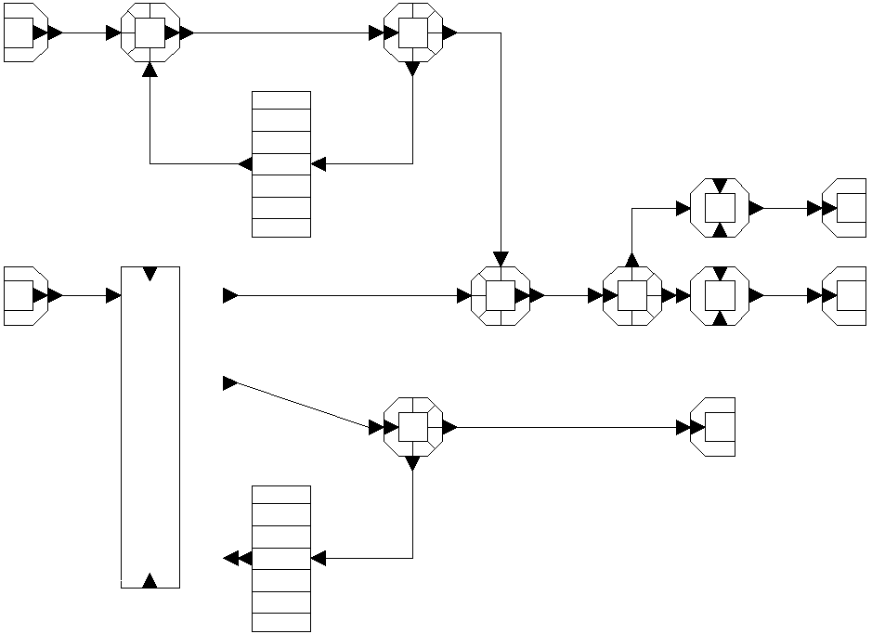
Bild 32: Modell der Telefonanlage D.

5.4.2 Einstellungen der Elemente.

Wie oben schon eingedeutet wurde, ist die Telefonanlage D eine Erweiterung der Anlage C. So werden nur die Parameter der zusätzlichen Elemente betrachtet.

Als erstes werden die Einstellungen des neuen Verteilelementes betrachtet. Die Kapazität des Elementes wurde auf Null gesetzt, damit in dem sich keine Anrufe aufhalten könnten. Es wurde mit einem Eingang und zwei Ausgängen vorgesehen. Die Verteilstrategie wurde auf Priorität der Ausgänge gesetzt, mit dem vorrangigen Ausgang 1 zur Arbeitstation 1 (Bild 33).

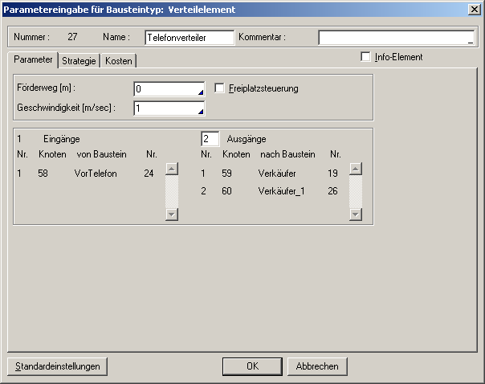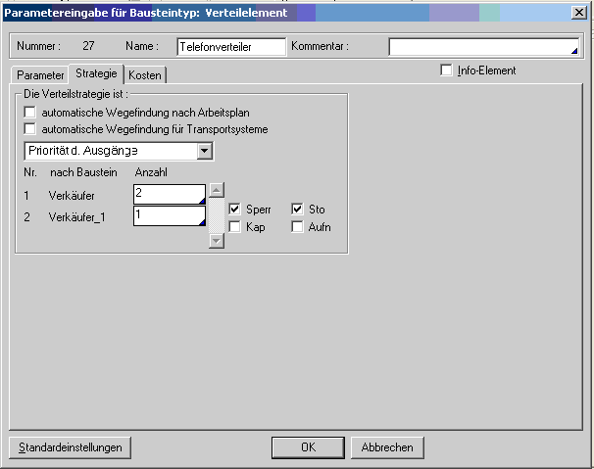
Bild 33: Parameter des Verteilelementes.

Als zweites kommt die Bearbeitungsstation 2, zum Aufnähmen von Anrufen bei der besetzten Leitung 1. Die Arbeitsverteilung wurde genau so eingestellt, wie auch bei der Station 1: ankommende Gespräche Erlang-2-Verteilung mit dem Erwartungswert von 180s, abgehende Gespräche Erlang-2-Verteilt mit dem Erwartungswert von 300s (Bild 34).

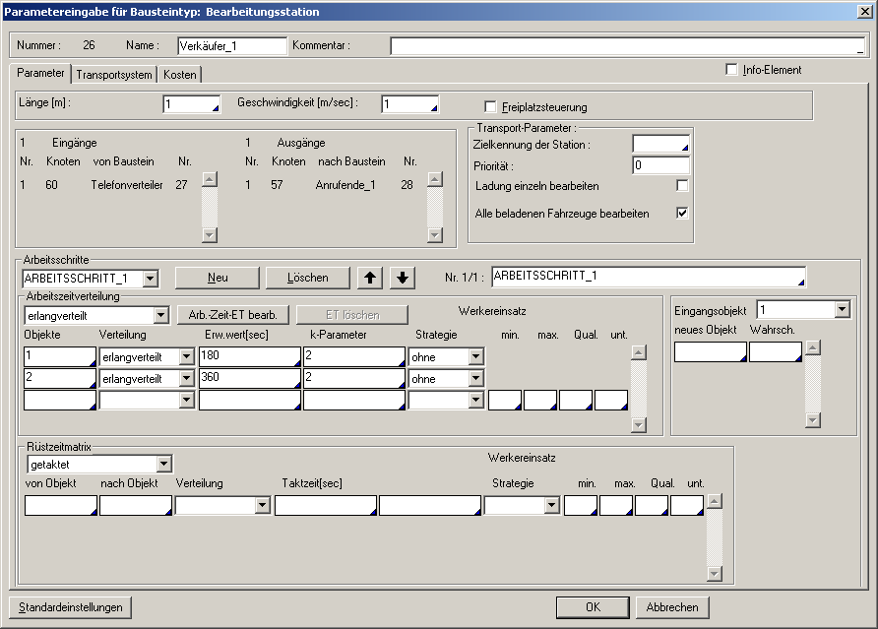
Bild 34: Parameter der Bearbeitungsstation 2.

Die dazugehörige Senke 3 wurde genauso wie Restlichen einfach getaktet mit einer Taktzeit von einer Minute (Bild 35).

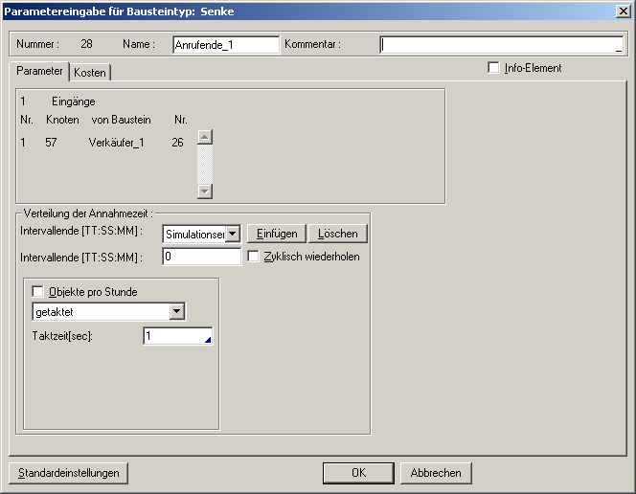
Bild 35: Einstellungen der Senke 3.

5.4.3 Ergebnisse

Durch die hinzugekommene zweite Amtsleitung wird die Zahl der abgewiesenen Anrufer nochmals verkleinert, auf nunmehr 3 von 96 der ankommenden Anrufen. Der Prozentsatz der Abgefertigten Kunden beträgt damit 96,87%.

Wie bei der Stichprobe in der Telefonanlage C kamen sämtliche abgehenden Telefonate durch und zwar 16.

Die Auslastung der Amtsleitungen beträgt damit: Auslastung der ersten Leitung 50,1% und die der zweiten 28%. Trotz der Tatsache, dass immer noch ein geringer Anteil der Kunden abgewiesen wird, sind die Leitungen aber nicht komplett ausgelastet.

Diese Zahlen wurden den unten folgenden Bildern entnommen und den Statistikparametern einfach berechnet.

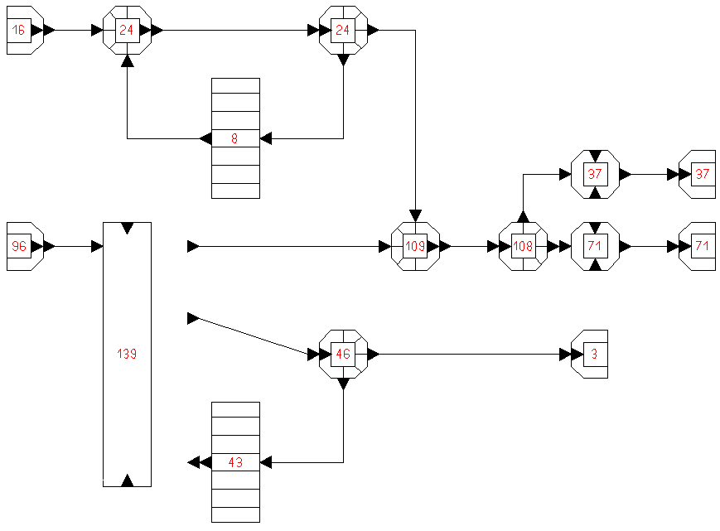
Bild 36: Durchsatz der Telefonanlage D.

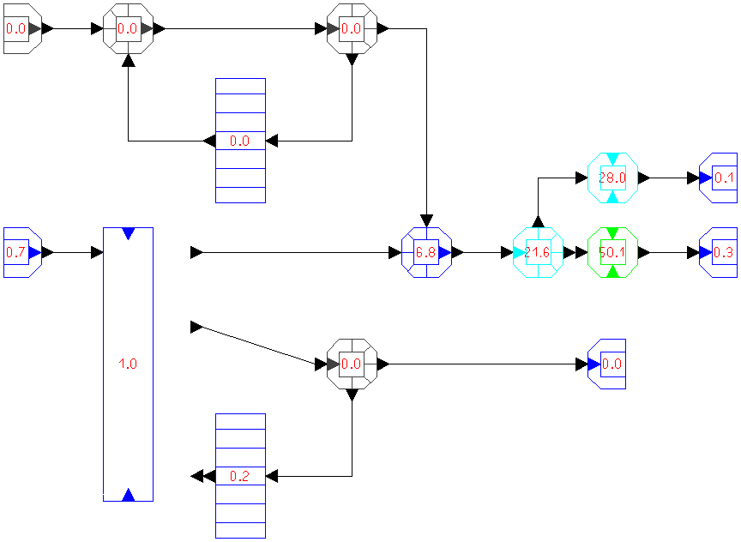
Bild 37: Prozentuelle Auslastung der Telefonanlage D.

5.4.4 Beantwortung der Fragen

Nr.: | Frage | Ergebnisse
1 | Gesamtzahl der Anrufer | 96
2 | Erfolgreich geführte Kundengespräche auf Leitung 1 | 71
3 | Erfolgreich geführte Kundengespräche auf Leitung 2 | 37
4 | Anrufversuche insgesamt | 131
5 | Endgültig Abgewiesene Anrufer | 3
6 | Erfolgreich geführte abgehende Gespräche Leitung 1  (aus Statistikdaten) | 12
7 | Erfolgreich geführte abgehende Gespräche Leitung 2  (aus Statistikdaten) | 4
8 | Anzahl abgewiesene, abgehende Gespräche | 8
9 | Prozentuale Auslastung der Amtsleitung 1 | 50,1%
10 | Prozentuale Auslastung der Amtsleitung 2 | 28%
Tabelle 4: Beantwortung der Fragen für Telefonanlage D

6 Statistiken über 20 Werktage der Telefonanlage D.

6.2 Ergebnisse
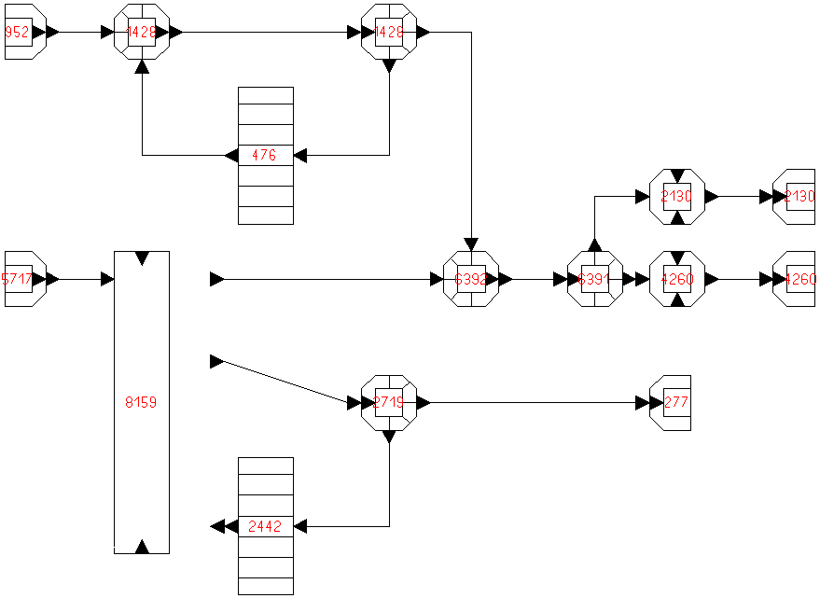
Bild 38: Durchsatz der Telefonanlage D über 20 Tage.
Die Beobachtung der Ergebnisse über 20 Tage hinweg gibt immer noch kein eindeutiges Ergebnis, da die Werte eine sehr hohe Streuung ( Standardabweichung ) aufweisen (ermittelt aus den Statistidaten).

Frage 1.

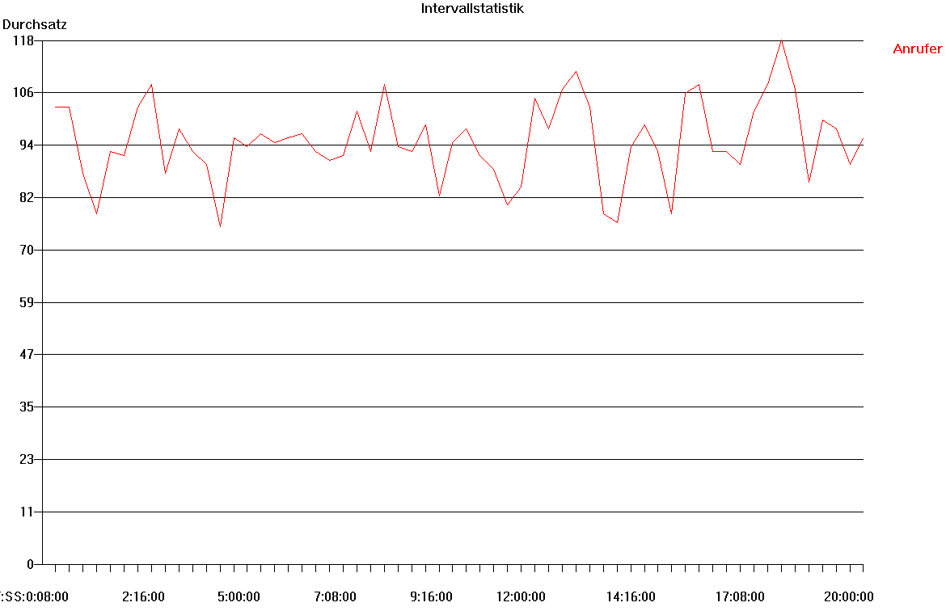
Bild 39: Histogramm der Anrufer pro Tag

Frage 2.

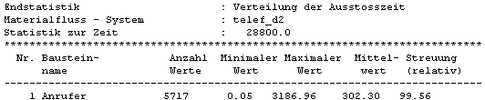
Bild 40: Mittelwert und Streuung der Anrufer pro Tag.

Frage 3.

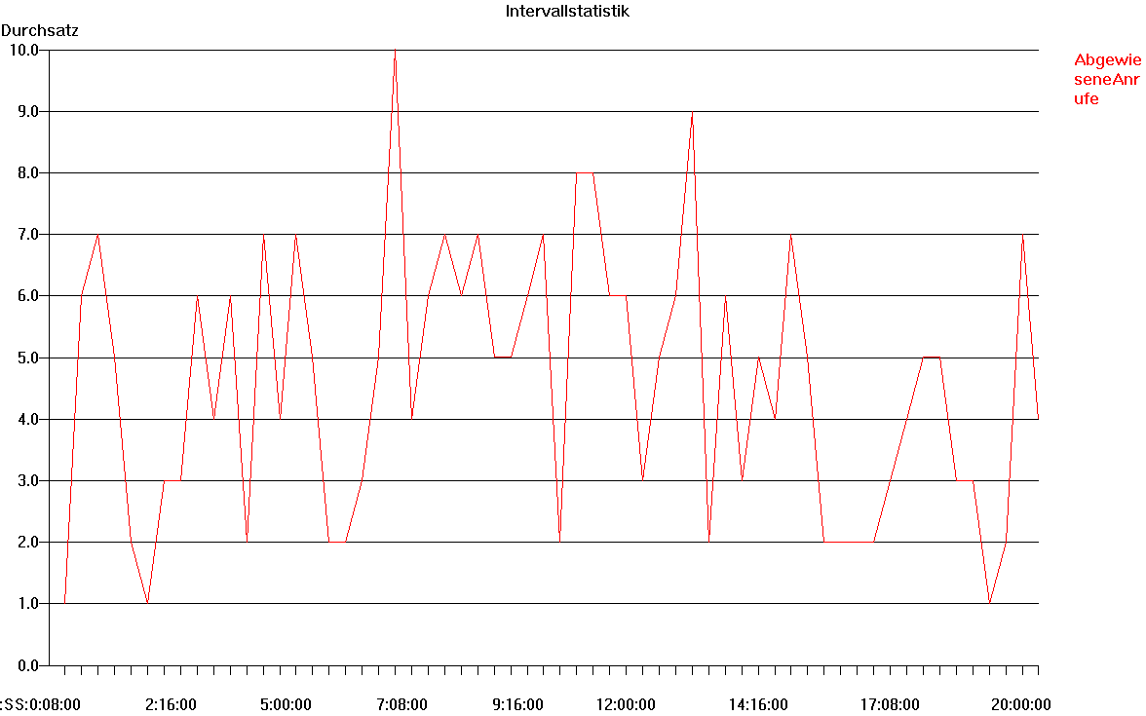
Bild 41: Histogramm der abgewiesenen Anrufer pro Tag

Frage 4.

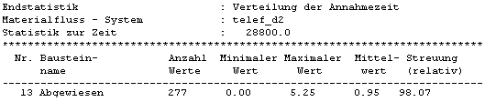
Bild 42: Mittelwert und Streuung der abgewiesenen Anrufer pro Tag.

